Додаток до рішення 46 сесії Менської міської ради 8 скликання від 21.03.2024 року №183

Графічні матеріали з зазначеним місцем розташування земельної ділянки на території Менської міської територіальної громади в с. Блистова
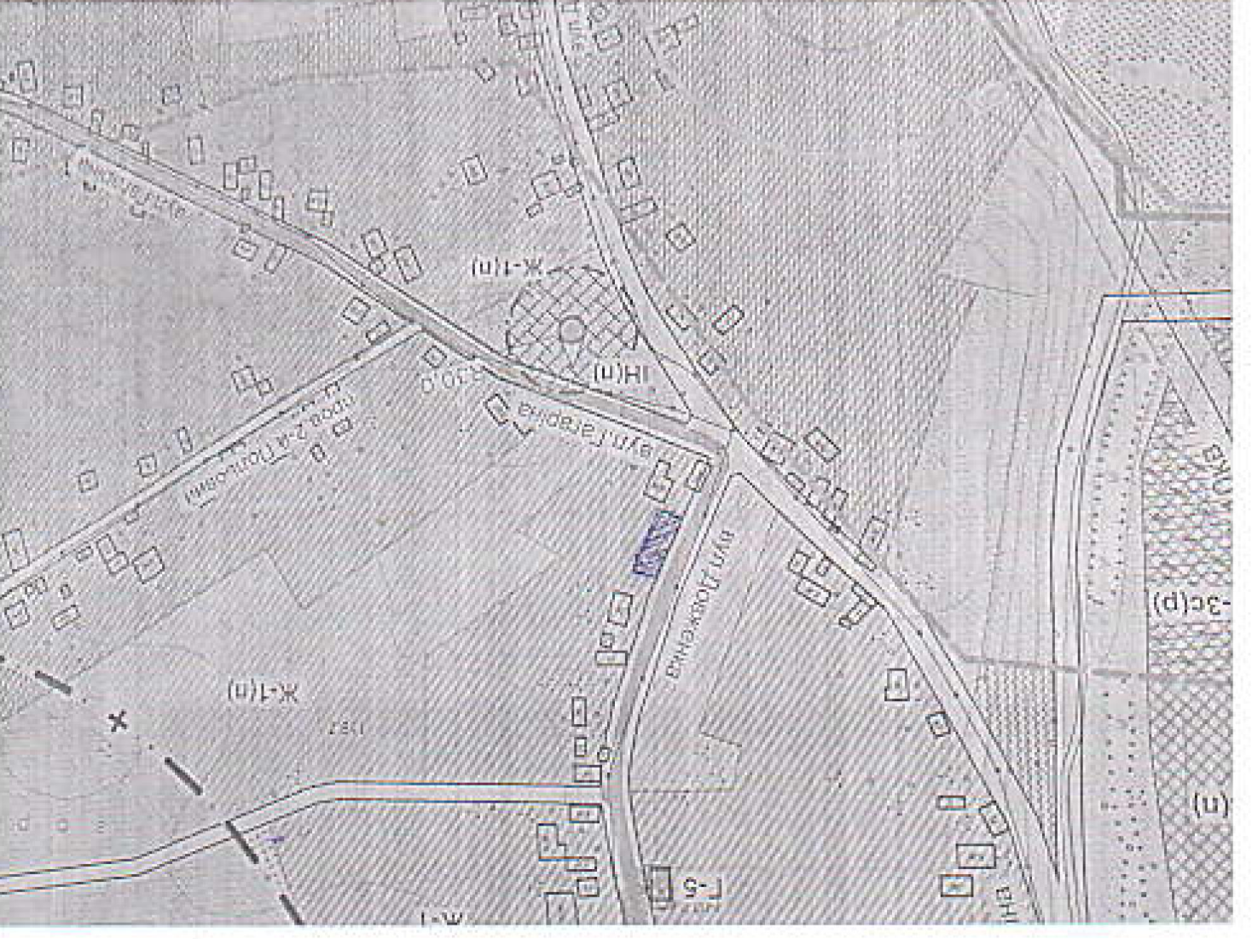

Начальник відділу земельних відносин, агропромислового комплексу та екології Оксана СКИРТА

